

Российская Федерация
Администрация города Канска
Красноярского края
ПОСТАНОВЛЕНИЕ

08.04 | 2024г. | № | 503

О назначении публичных слушаний по рассмотрению проекта схемы расположения земельного участка на кадастровом плане территории, на котором расположены многоквартирный дом и иные входящие в состав такого дома объекты недвижимого имущества

На основании п. 2.1, ст. 11.10 Земельного кодекса Российской Федерации, ст. 5.1 Градостроительного кодекса Российской Федерации, п. 2 ст. 7 Федерального закона от 14.03.2022 № 58-ФЗ «О внесении изменений в отдельные законодательные акты Российской Федерации», Решения Канского городского Совета депутатов от 21.12.2022 № 20-204 «О положении об организации и проведении публичных слушаний по проектам в области градостроительной деятельности в городе Канске», статьи 16 Федерального закона от 06.10.2003 № 131-ФЗ «Об общих принципах организации местного самоуправления в Российской Федерации», руководствуясь статьями 30, 47.2. Устава города Канска, ПОСТАНОВЛЯЮ:
1.Назначить публичные слушания по рассмотрению проекта схемы расположения земельного участка на кадастровом плане территории, на котором расположены МКД и иные входящие в состав такого дома объекты недвижимого имущества по адресу: Красноярский край, г. Канск, ул. Луначарского, д. 110 (далее – Проект) согласно приложению к настоящему постановлению.
2.Организатору публичных слушаний – Управлению градостроительства администрации города Канска:
2.1. Организовать проведение публичных слушаний по Проекту в период с 17.04.2024 по 15.05.2024.
3. Комиссии по проведению публичных слушаний по проектам в области градостроительной деятельности:
3.1. Обеспечить размещение оповещения о начале публичных слушаний по Проекту в периодическом печатном издании «Канский вестник», на официальном сайте администрации города Канска в сети Интернет, в ФГИС «Единый портал государственных и муниципальных услуг (функций)» и в границах территории, в отношении которой подготовлен Проект.
3.2. Обеспечить опубликование материалов Проекта в периодическом печатном издании «Канский вестник», на официальном сайте администрации города Канска в сети Интернет и в ФГИС «Единый портал государственных и муниципальных услуг (функций)».
3.3.Обеспечить проведение и размещение экспозиции материалов Проекта по адресу: г. Канск, мкр. 4-й Центральный, 22, 1 этаж, приемная;
3.4. Организовать проведение собрания участников публичных слушаний 08.05.2024 в 10 часов 00 минут по адресу: г. Канск, мкр. 4-й Центральный, д.22, (1 этаж);
3.5.Обеспечить опубликование заключения о результатах публичных слушаний по Проекту в периодическом печатном издании «Канский вестник», на официальном сайте администрации города Канска в сети Интернет и в ФГИС «Единый портал государственных и муниципальных услуг (функций)».
4.Главному специалисту по информатизации администрации города Канска (Ёлкина Г.В.) опубликовать настоящее Постановление в периодическом печатном издании «Канский вестник» и разместить на официальном сайте администрации города Канска в сети Интернет.
5.Контроль за исполнением настоящего постановления возложить на Управление градостроительства администрации города Канска.
6.Постановление вступает в силу со дня официального опубликования.

Глава города Канска А.М. Береснев

Приложение 1
к постановлению администрации г. Канска
№ __503__ от «_08_» __04__ 2024 г.

СХЕМА
Расположения земельного участка или земельных участков на кадастровом плане территории

Условный номер земельного участка: -
(указывается в случае, если предусматривается образование двух и более земельных участков)
Площадь земельного участка: 1036 кв.м.
(указывается проектная площадь образуемого земельного участка, вычисленная с использованием технологических и программных средств, в том числе размещенных на официальном сайте федерального органа исполнительной власти, уполномоченного Правительством Российской Федерации на осуществление государственного кадастрового учета, государственной регистрации прав, ведение Единого государственного реестра недвижимости и предоставление сведений, содержащихся в Едином государственном реестре недвижимости, в информационно-телекоммуникационной сети "Интернет" (далее - официальный сайт), с округлением до 1 квадратного метра. Указанное значение площади земельного участка может быть уточнено при проведении кадастровых работ не более чем на десять процентов)
 | Обозначение характерных точек границ |  | Координаты, м  (указываются в случае подготовки схемы расположения земельного участка с использованием технологических и программных средств, в том числе размещенных на официальном сайте. Значения координат, полученные с использованием указанных технологических и программных средств, указываются с округлением до 0,01 метра)
 |  |  | X | Y
 | 1 |  | 2 | 3
1 |  | 728 212,11 |  | 87 636,09
2 |  | 728 211,38 |  | 87 656,58
3 |  | 728 197,59 |  | 87 656,27
4 |  | 728 183,89 |  | 87 655,39
5 |  | 728 168,75 |  | 87 654,88
6 |  | 728 166,21 |  | 87 654,38
7 |  | 728 166,66 |  | 87 641,09
8 |  | 728 166,97 |  | 87 630,25
9 |  | 728 181,82 |  | 87 630,97
10 |  | 728 186,51 |  | 87 631,47
11 |  | 728 189,51 |  | 87 632,88
12 |  | 728 201,72 |  | 87 635,05
1 |  | 728 212,11 |  | 87 636,09

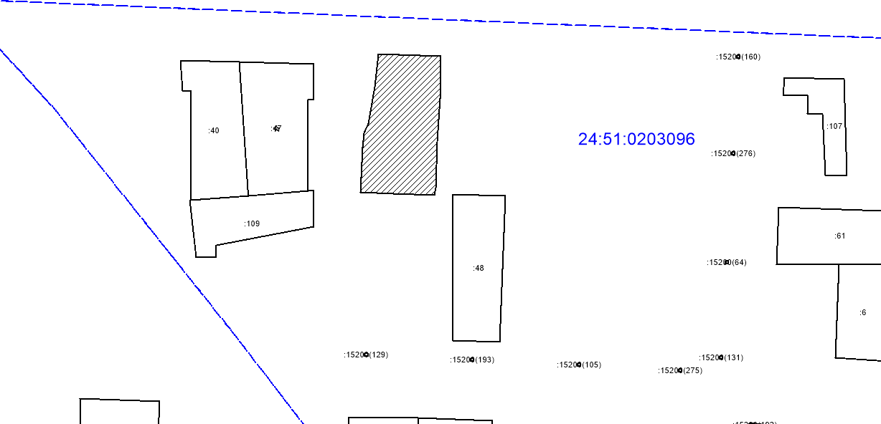
Масштаб 1:1500
Система координат: СК кадастрового округа, зона 5
Условные обозначения:
- образуемый земельный участок
- исходный земельный участок
- граница кадастрового квартала

